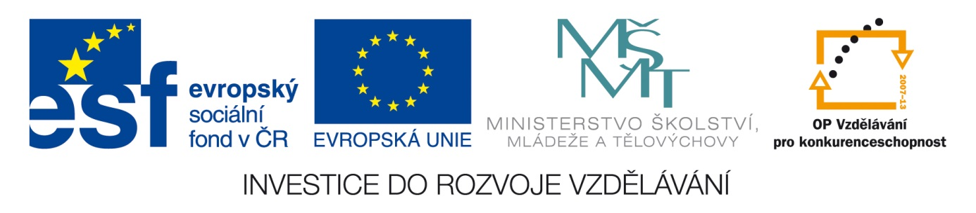Šablona: ČG2-II
Sada: 2 Člověk ve společnosti
Vzdělávací jazyk: Jazyk a jazyková výchova
Ročník: 6.
Učivo: Rodina – poznávání rodiny, jejích pravidel
Duma číslo: 6
Vypracovala: Mgr. Marketa Zikmundová

- Rodina slouží také k uspokojování potřeb svých členů.
2. Přečti si a vyber , co je více a co méně potřeba pořídit z rodinných peněz.
Očísluj a vyber 6 nejdůležitějších potřeb- podle tebe.
Bydlení, potraviny, oblečení, dovolená, dopravní prostředek, hudební nástroj, nábytek, ovoce, sladkosti, lékař, léky, knihy, sešity a školní pomůcky, cigarety, zelenina, hračky pro děti, boty, alkohol, pečivo.

1. 2. 3.
4. 5. 6.

3. Napiš, co si myslíš. Co potřebuješ k životu ty ?

4. Zamysli se. Co by sis přál k narozeninám ?

1. přání……………
2. přání…………
3. přání………..
Odpověz.
5. Některé děti dostávají od rodičů- kapesné. Co to je ?
Dostáváš také kapesné? Za co je utrácíš ? Nebo- za co bys je utrácel ?
6. Sestav podle sebe 1-6 .Co by sis z obrázků vybral ty ? Urči pořadí.


Obrázky: http://www.clker.com/search/black/11

